Рекомендации дефектолога для занятий родителей с детьми
18.05 - 22.05
Лексическая тема: «Правила дорожного движения»

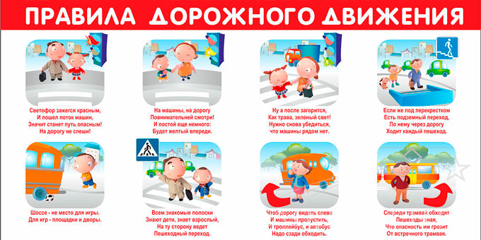

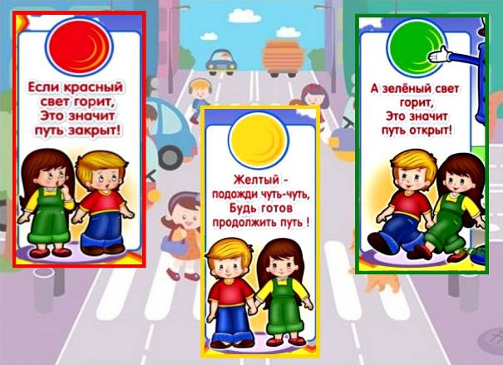
Вопросы для детей
- Как пешеход может попасть в подземный переход? ( По лестнице вниз)
- Если нет тротуара, где можно двигаться пешеходу? (По обочине слева, навстречу транспорту)
- Что держит в руке инспектор ГИБДД ? ( Жезл)
- Где нужно играть, чтобы не подвергаться опасности? ( Во дворе, на детской площадке)
- Сколько человек могут ехать на одном велосипеде? (1)
- Как называется место пересечения двух дорог? (Перекресток)
- По какой стороне проезжей части движется транспорт? ( По правой)

Загадки
Ночь темна. Уж солнца нет.
Чтобы ночь пришла без бед,
Нужен людям маячок –
Одноногий светлячок.
(Фонарь)
Вот трёхглазый молодец.
До чего же он хитрец!
Кто откуда ни поедет,
Подмигнёт и тем, и этим.
Знает, как уладить спор,
Разноцветный…
(Светофор)
Предупреждает этот знак,
Что у дороги здесь зигзаг,
И впереди машину ждёт
Крутой...
(Опасный поворот)
Раньше счёта и письма,
Рисованья, чтенья,
Всем ребятам нужно знать
Азбуку движенья!
Как зовутся те дорожки,
По которым ходят ножки.
Различать учись их точно,
Не лети как на пожар.
Пешеходные дорожки –
Это только …?
(Тротуар)
Место есть для перехода,
Это знают пешеходы.
Нам его разлиновали,
Где ходить - всем указали.
(Пешеходный переход)
Выходя на улицу
Приготовь заранее
Вежливость и сдержанность ,
А главное -…
(Внимание)

